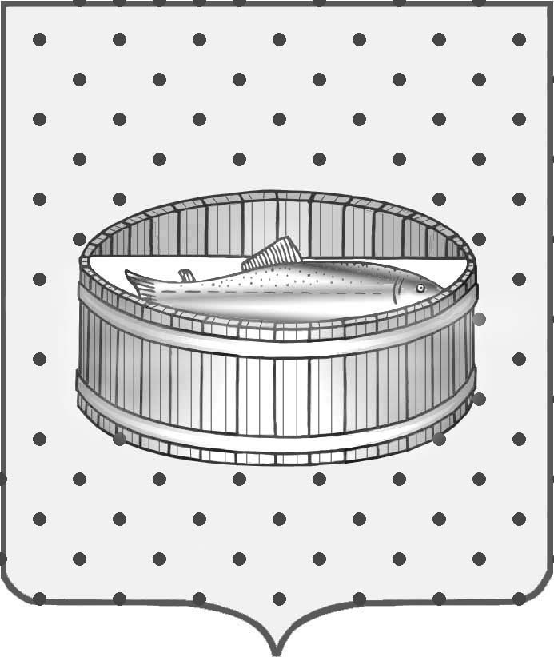

Ленинградская область
Лужский муниципальный район
Совет депутатов Лужского городского поселения
третьего созыва

РЕШЕНИЕ

23 мая 2017 года № 164

Об одобрении сделки по продаже с торгов объектов недвижимого имущества

На основании обращения директора Лужского муниципального унитарного предприятия «Банно-прачечный комбинат», в соответствии с Гражданским кодексом Российской Федерации, Федеральным законом от 06.10.2003 года № 131-ФЗ «Об общих принципах организации местного самоуправления в Российской Федерации», со статьей 14 Федерального закона от 14 ноября 2002 года № 161-ФЗ «О государственных и муниципальных унитарных предприятиях», Совет депутатов Лужского городского поселения РЕШИЛ:

1. Дать согласие МУП «Банно-прачечный комбинат» на продажу с торгов недвижимого имущества, согласно приложению, в связи с невозможностью использования в хозяйственной деятельности предприятия, несением необоснованных расходов на восстановление объекта, с начальной ценой, установленной согласно отчету независимого оценщика.
2. Согласовать замещение, выбываемого из уставного фонда вышеуказанного недвижимого имущества (п. 1 настоящего решения), денежными средствами в сумме 1382000 (Один миллион триста восемьдесят две тысячи) рублей 00 копеек.

3. Контроль за исполнением решения возложить на постоянную депутатскую комиссию по вопросам муниципального имущества, земельным отношениям, строительству, архитектуры, вопросам ЖКХ, благоустройства, энергетики и охране окружающей среды.

Глава Лужского городского поселения,
исполняющий полномочия председателя
Совета депутатов В.Н. Степанов

Разослано: КУМИ – 2 экз., адм. ЛМР, прокуратура.

Приложение
к решению Совета депутатов
от 23.05.2017 г. № 164

№ п/п | Полное наименование муниципального унитарного предприятия | Адрес местонахождения организации | Наименование объекта недвижимости | Адрес объекта недвижимости | Общая площадь  кв. м/ этажность | Кадастровый  номер | Балансовая  стоимость,  (тыс. руб.) | Остаточная  стоимость  (тыс. руб.)
1 | 2 | 3 | 4 | 5 | 6 | 7 | 8 | 9
1 | Лужское муниципальное унитарное предприятие  «Банно-прачечный комбинат» | Ленинградская область,  г. Луга,  ул. Тоси Петровой,  д. 10а | Здание прачечной | Ленинградская область,  Лужский муниципальный район, Лужское  городское поселение,  г. Луга,  ул. Тоси Петровой,  д. 10а | 999 /2 | 47:29:0103008:196 | 1382,0 | 0,00

